施工说明
- 吕四粮站屋面改造
①瓦屋面拆除改造长25米斜屋面宽7.15米，40*60mm镀锌方管壁厚2.5mm间距1400mm横向布置，间距4000mm竖向布置。
②0.6厚彩钢板，钻尾防水螺栓均为不锈钢304材质,彩钢板颜色须由甲方确认，，面积约357.5m2。
- 圩角粮站屋面改造
①瓦屋面改造长33米斜屋面宽10.104米，40*60mm镀锌方管壁厚2.5mm间距1400mm横向布置，间距4000mm竖向布置。
②0.6厚彩钢板，钻尾防水螺栓均为不锈钢304材质,彩钢板颜色须由甲方确认，面积约621.7m2。
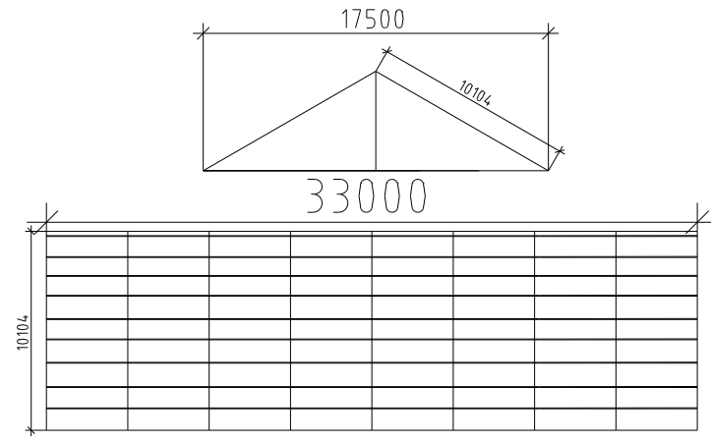
圩角粮站：横向19根*33=627m 竖向9根*10.1=91m 40*60mm热镀锌方管，壁厚2.5mm
吕四粮站：横向12根*25=300m 竖向7根*7.15=50m 材质同上

启东市粮油实业有限公司

